Broučci pracují na zahrádce

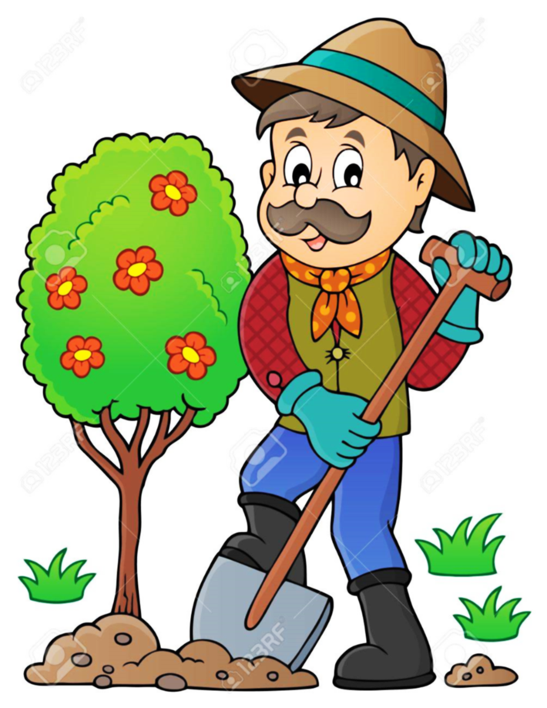

Povídáme si doma s dětmi:
- Jako motivaci dětem můžeme pustit pohádku na youtube Krtek a panda - Duhová zahrada
https://www.youtube.com/watch?v=EfV_WC_GoW4 nebo o hodném zahradníkovi - viz příloha
- O kom se v pohádce mluví? V jakém ročním období děj probíhá? (probuzení zájmu o přírodu, připomenutí znaků ročního období)
- Povídání o kytičkách a rozeznat je od sebe? Jejich barvu, tvar – práce s obrázky viz příloha 2
- Jak se na jaře změnilo počasí? Jak se přizpůsobíme a změníme oblečení – co budeme a nebudeme potřebovat?
- Která zvířátka z jara probudíme? – můžete vyjmenovávat a dítě může nápodobou znázorňovat pohyby zvířátek - například medvěda, hada,broučky,žížaly,včelky, ježka a jiné která vás nebo děti napadnou.
- Které plodiny se dají ještě pěstovat na zahrádce? Např. ovoce a zelenina
- Jak se jmenuje člověk, který se na zahrádce pěstuje a stará se o ni? A znáš nějaké náčiní, které zahradník potřebuje? – můžete si některé náčiní najít obrázky na internetu a dětem ukázat a popsat jak se s nimi pracuje.
- Co je to zahrádka?Co na zahrádce může růst?
- Potřebujeme nějaké speciální oblečení k práci na zahradě?
- Mohu pracovat v botách a podpatku? V holinách? V zástěře? V krásných šatech, které mi maminka koupila do divadla?
- Z čeho se skládá rostlinka? A z čeho roste?
- Jaký je postup sázení rostlin? Jak se sází kytičky? Co pro to musíme udělat?
- Jaké plody rostou na stromě?
- Jaké plodiny rostou v zemi?

- Hry s maminkou na poznávání ovoce zeleniny – maminka nakrájí nějaké ovoce a zeleninu a dítě se zavřenýma očima háda podle chuti co to je? Co to baštím?
Smysl. hra:– rozeznávání chutí (sladká, kyselá, hořká…)
Možno zařadit čich či hmat
- Lze mamince či prarodičům pomáhat při práci na zahradě – úklid po dlouhé zimě, trhání plevelů, okopávání, sázení semínek či sazeniček a následné péče o zahrádku a v pozdějším čase i sklízení plodů té péče - důležité, aby si děti uvědomily, že za vypěstování těch potravin, které maminka normálně koupí v obchodě je i dost práce
- Nápodoba zvuků zvířátek – logochvilka – viz příloha

O hodném zahradníkovi
Týden ve městě utekl jako voda a Hanička opět přijela na venkov. Tentokrát k údivu všech neloudila na dědovi pohádku, ani neběžela za Honzíkem a Moničkou, ale rovnou pospíchala do staré zahrady.
„Haničko, to je dobře, že jsi přišla," vítal jí Rozmarýnek, „ve dvou nám půjde práce mnohem lépe od ruky.“ A pak spolu pleli, zalévali, okopávali, stříhali, hrabali, zkrátka všechno, co je potřeba dělat, když začíná jaro. „To nám to ale jde,“ liboval si Rozmarýnek, „skoro jako za starých časů se zahradníkem.“
„Vyprávěj mi o něm,“ zaprosila Hanička. „No, udělali jsme spoustu práce, tak proč bych ti teď chvíli nevyprávěl," zamrkal Rozmarýnek spiklenecky na Haničku a začal povídat.
„Je to už dávno a dávno. Ještě jsi, Haničko, nebyla na světě, ani tvoji rodiče nebyli na světě a ani tvá babička s dědou nebyli na světě. V téhle zahradě stál malý domek a v něm bydlel zahradník. Pěstoval ovoce, zeleninu a plno květin. Často obdaroval děti košíčkem jahod nebo sladkých lusků. Děti ho rády navštěvovaly a pomáhaly mu se zahradou.
Ale hlavními pomocníky jsme byli já a moje kamarádky víly. Nejvíc mi tenkrát pomáhala víla Růženka a její kamarádka Vendulka. Ale i ostatní víly se snažily a každá víla měla na starosti svůj kousek zahrady.
Zahradník o nás nevěděl, ale myslím, že něco tušil, protože každý večer nechával na lavičce pár kapek medu a také květiny ve váze a sladké plody na misce, a my skřítci, my máme moc rádi med a moje kamarádky víly, ty zase milují vůni květů a plodů. A tak si myslím, že zahradník o nás přece jenom věděl.
Jednou jsme se rozhodli, že poprosíme naši královnu, která vládne všem vílám, o nějaký zvláštní dárek pro zahradníka."
„Dlouho už sleduji vašeho zahradníka a vím tedy, že si zaslouží něco opravdu mimořádného,“ řekla nám královna.
„Dejte mu tady toto semínko“ vyroste z něj strom, který ponese plody zdraví, ale jen tak dlouho, dokud bude ovoce pro všechny potřebné. Kdyby se zahradník, nebo kdokoliv jiný, chtěl na neštěstí druhých obohatit, v ten okamžik ztratí strom svou schopnost.“
Druhý den ráno přišel zahradník do zahrady a začal zalévat. „Zahradníku, něco pro tebe mám.“ Zahradník pohlédl směrem, odkud slyšel volání, a uviděl, jak na právě rozvitém květu stojí malá víla a natahuje k němu ručky. „Copak pro mě máš?“ usmál se zahradník a sklonil se k víle. „Čarovné semínko zdraví, dárek od naší královny. Zasaď ho a uvidíš. Ale pamatuj si, co vyroste, není jen pro tebe, ale pro všechny potřebné lidi,“ řekla vážně víla Růženka.
Zahradník poděkoval, vzal semínko a zasadil je do země. Jakmile je zalil, nestačil se divit. Za malou chviličku se nad zemí objevil tenký stonek a na něm dva něžné lístky. Pak další a další lístky a větvičky a najednou tu stál krásný košatý strom. Na stromě rozpukly květy, vzápětí opadaly a už tu byly první plody. Zahradník doposud takové ovoce neviděl, a proto uvěřil, že ovoce je opravdu zázračné. Vtom si všiml, jak přes plot zvědavě nakukují děti.
„Nestůjte za plotem a pojďte přece dál,“ zamával na ně a děti se nenechaly dvakrát pobízet.
„Kde jste nechaly Mařenku?“
„Mařenka stůně, musí ležet a nic jí nebaví,“ odpověděly děti. Zahradník si vzpomněl, co mu víla řekla, natáhl ruku, utrhl jeden plod a dal ho dětem.
„Doneste to Mařence, třeba jí to zlepší náladu.“ Děti odběhly a za chvíli byly zpátky, i s Mařenkou. Nadšeně vykřikovaly jeden přes druhého a překotně vyprávěly zahradníkovi, jak se Mařenka po ovoci rychle uzdravila.
Ta zpráva se za chvíli roznesla po celé vesnici a odtud do okolí a k zahradníkovi brzy chodily celé zástupy lidí pro zázračné ovoce. Všichni se radovali ze zahradníkovy dobroty.
Jenom chamtivý soused kroutil hlavou. „Taková vzácnost a zahradník to rozdává zadarmo.
Na světě je přitom tolik nemocných lidí, kteří by za uzdravení dali třeba všechen svůj majetek. Ten zahradník je ale hloupý.“
Soused přemýšlel tak dlouho, až vymyslel plán.
Jednou v noci přelezl tajně plot, otrhal ovoce, naložil je na vůz a odjel do vzdáleného města, kde o hodném zahradníkovi ještě neměli ani tušení. Časně ráno se postavil na trh a začal volat: „Ovoce zdraví, kupte si ovoce zdraví!“ Lidé se udiveně zastavovali a pak začali rozčíleně reptat: „Co to povídáš, blázne, takové ovoce přece neexistuje.“ „Ale existuje a já ho mám, a když mi dobře zaplatíte, tak vám ho i prodám.“
Lidé začali být zvědaví a chtěli ovoce vidět. Ale muž měl ovoce dobře schované pod plachtou vozu, aby ještě více zvýšil žádostivost lidí a začal smlouvat cenu. Lidé přistoupili na jeho hru, protože toužili být zdraví, a za chvíli byli ochotní zaplatit za ovoce velmi vysokou cenu.
Muž si spokojeně zamnul ruce, pak důležitě přistoupil k vozu. Lidé se mačkali s nataženými krky. Každý chtěl vidět zázračné ovoce. Soused strhl plachtu z vozu a úlekem se nemohl ani hnout.
Na voze bylo místo vychvalovaného ovoce jen kamení. Zástup lidí začal zlostně hučet. „Podívejte, lidičky, blázny si z nás dělá, naše trápení je mu pro legraci!“ Lidé chytili podvodného obchodníka a ztloukli ho. Jen taktak, že utekl a zbědovaný se dobelhal domů. Byl samá modřina a boule a celé tělo měl jako v ohni.
„Musím k zahradníkovi pro ovoce zdraví, to mi pomůže.“ Jak si řekl, tak i udělal.
Zahradník ho vlídně přivítal, ale na sousedovu prosbu řekl: „Divná věc, sousede, ale strom ztratil svou čarovnou moc. Má jen obyčejné třešně. I když moc dobré. A dětem ještě určitě přinesou spoustu radosti. Ale vám už nepomůžou.“ Teprve teď si soused uvědomil, co provedl, a zahanbeně se odbelhal domů.
„A byl ten zahradník hodně smutný, když strom ztratil svou čarovnou moc?“ zeptala se Hanička. „No, chvíli smutný byl, ale spíš kvůli lidem, kterým už nemohl pomoci než kvůli sobě. A pak, ty třešně, které vyrostly namísto ovoce, byly opravdu moc dobré a lidé si pro ně také rádi chodili. A děti si v koruně stromů postavily malý domeček a zažily tam spoustu veselých chvil.“
„Vidíš támhleten strom? To je on a pořád má moc dobré třešně,“ ukázal Rozmarýnek před sebe rukou a dodal: „Takže je to vlastně pořád čarovný strom? Obyčejnou třešeň by už dávno pokáceli.“ „S dary musíme nakládat opatrně a zodpovědně,“ řekla si jakoby pro sebe Hanička, „hlavně je nesmíme chtít využívat sobecky jen pro sebe.“ Rozmarýnek vyskočil ze země a zasmál se: „Pojď, zahrajeme si raději na schovávanou.“ A pak si hráli až do pozdního odpoledne.

Úkoly pro šikovné dětičky:

- Rytmizace - vytleskávání slov a názvů plodin (jahody, ředkvičky, rajčátka, okurky apod.)
- Námět na tvoření Jak asi vypadalo zázračné ovoce?mZkuste si je vymodelovat z jakékoli modelovací hmoty. O víkendu si můžete s maminkou upéct bublaninu nebo štrůdl z jablíček.

3. Jablíčko či hruška – tupkování barvičkama - dbáme na správný úchop - uvolněný
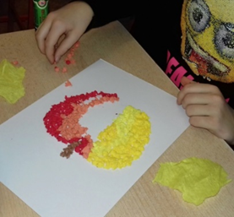

- Písnička Myška Tanečnice– poslech písně, porozumění obsahu, společný zpěv pro upěvnění melodie a textu viz odkaz. https://www.youtube.com/watch?v=u6MMDFTytm8

- Říkanka s pohybem Šel zahradník - nacvičte s dětmi společně s pohybem (opakujeme)
Šel zahradník do zahrady (dupeme na místě)
S motykou, motykou (tleskáme do rytmu)
Vykopal tam rozmarýnu (pleskání do stehen)
Velikou, velikou (velké kruhy pažemi)
Nebyla to rozmarýna ( rukama naznačujeme ne, ne)
Byl to křen, byl to křen( výpon vzpažmo a dřep)
Vyhodil ho zahradníček (naznačujeme házení)
Z okna ven, z okna ven.(spojené ruce nad hlavou – okýnko).

- Pracovní listy - můžete dětem vytisknout a mohou následně s vaší pomocí vypracovat či vybarvit - dbejte na správné držení pastelky viz příloha

